**CVIČENIE Č. 5 – navrhnúť systém hodnotenia pre jeden určený polrok**

Jednotlivé aktivity:

|  |  |  |
| --- | --- | --- |
| Aktivita: | Početnosť aktivít  (rok → polrok → štvrťrok) | Váha v bodoch (v percentách)  (rok → polrok → štvrťrok) |
| Písomné skúšanie | 4 → 2 → 1 | 40 b (40 %) → 20 b (20 %) → 10 b (10 %) |
|  | | |
| Ústne skúšanie | 4 → 2 → 1 | 12 b (12 %) → 6 b (6 %) → 3 b (3 %) |
| Orientácia na mape | 4 → 2 → 1 | 12 b (12 %) → 6 b (6 %) → 3 b (3 %) |
| Domáca úloha | 12 → 6 → 3 | 12 b (12 %) → 6 b (6 %) → 3 b (3 %) |
| Aktivita v hodine | 12 → 6 → 3 | 12 b (12 %) → 6 b (6%) → 3 b (3 %) |
| Pracovné listy | 12 → 6 → 3 | 12 b (12 %) → 6 b (6 %) → 3 b (3 %) |
| Nepovinné / dobrovoľné aktivity | MAX 24 → 12 → 6 | MAX 24 b (24 %) → 12 b (12 %) → 6 b (6 %) |
| Celkom: |  | 100 b (100 %) → 50 b (50 %) → 25 b (25 %) |

Poznámka:

* Aktivity sú hodnotené percentuálne a tvoria 50 % celkového hodnotenia žiaka (do aktivít nie je zahrnuté písomné skúšanie)
* Písomné skúšanie tvorí 50 % z celkového hodnotenia žiaka
* hodinová dotácia je 2 hod/ týždeň → x hodín za polrok (x hodín za rok)
* nepovinné / dobrovoľné aktivity – žiak má možnosť nahradiť si domácu úlohu, aktivitu v hodine (to predstavuje 12 b/ rok za domácu úlohu a 12b/ rok za aktivitu v hodine)

**Časový a tématický plán - Zemepis**

**Učebnica:** Zeměpis 1. diel (NOVÁK, Svatopluk. *Zeměpis: učebnice*. 3. vyd. Brno: Nová škola, 2013. Duhová

řada. ISBN 978-80-7289-514-4.)

**Ročník:** 6

**Časová dotácia:** 2 hod týždenne

|  |  |  |
| --- | --- | --- |
| Termín | Učivo | Ciele, poznámky |
| September | * Vesmír - vznik, vývoj * hviezdy, súhvezdia, kozmické objekty * gravitačná sila * Slnko - význam * slnečná sústava – planéty zemského typu, plynné planéty | * Charakterizovať na elementárnej úrovni vesmír a slnečnú sústavu * Slnko, veľkosť Slnka, postavenie Slnka vo vesmíre a v slnečnej sústave * planéty slnečnej sústavy a ich postavenie vzhľadom k Slnku * rozumieť pojmom: planéty, družice planét (mesiace planét), kométy, Galaxia, Mliečna dráha,   Uč.1 str. 5 |
| Október | * Planéty slnečnej sústavy * Mesiac – prirodzená družica Zeme * Fáze mesiaca * Zatmenie Slnka, Mesiaca | * Zhodnotí postavenie Zeme / Mesiaca vo vesmíre * porovná podstatné vlastnosti Zeme s ostatnými planétami slnečnej sústavy * charakterizovať polohu, povrch a pohyb Mesiaca * jednotlivé fáze Mesiaca   (Uč.1 str.14) |
| November | * Planéta Zem – tvar, rozmery * pohyby Zeme * orientácia na Zemi * Glóbus. Mierka glóbusu. * Mapy - druhy máp * mapovanie, obsah mapy, legenda mapy * mierka mapy – výpočet vzdialenosti * zemepisná sieť – poludníky rovnobežky – určovanie zemepisnej polohy * znázornenie výškopisu, polohopisu na mapách | * posúdiť postavenie Zeme vo vesmíre * tvar a rozmery Zeme * objasniť dôsledky pohybov Zeme okolo zemskej osy a okolo Slnka pre život na Zemi, pre striedanie dňa a noci a striedanie ročných období   Uč.1 str.23   * Rozlišuje druhy máp. * Ukáže na mape zemepisné súradnice zadaného miesta na Zemi. * Pracuje s turistickou mapou * vysvetlí pojmy glóbus, kóta, nadmorská výška, vrstevnice, poludníky, rovnobežky, rovník, * Určí význam vybraných mapových značiek * Praktické činnosti s mapou: určovanie svetových strán na mapách, čítanie obsahu mapy * Orientácia v atlasoch (použitie registra, ...)   (Uč.1 str. 49) |

**Štvrťročný test – vzor – 6. ročník (druhý štvrťrok)**

**časť A – práca bez mapy**

|  |  |  |  |
| --- | --- | --- | --- |
| **Číslo otázky** | **Otázka** | **Odpoveď** | **Počet bodov** |
| **1** | **Ako a kedy vznikol vesmír?** | Vznikol asi pred 13,7 miliardami rokov pri veľkom tresku. | **1b** |
| **2** | **Ako sa nazýva veda, ktorá skúma vesmír?** | Astronómia. | **1b** |
| **3** | **Vymenuj minimálne 5 kozmických objektov.** | Hviezdy, planéty, mesiace, kométy, mlhoviny, galaxie, čierne diery | **1b** |
| **4** | **Na príklade popíš, ako pôsobí gravitačná sila.** | Príkladom je vzájomné priťahovanie Zeme a Slnka, ktoré spôsobuje, že Zem krúži po svojej dráhe okolo Slnka a neodletí do Vesmíru. | **2b** |
| **5** | **Doplň: ............. sú veľké horúce gule, ktoré žiaria ........... svetlom. Sú zložené z horúcich..........** | Hviezdy, vlastným, plynov | **1b** |
| **6** | **Vysvetli pojem svetelný rok.** | Slúži na meranie vzdialeností v galaxii. Svetelný rok – vzdialenosť, ktorú urazí svetlo za 1 rok. | **2b** |
| **7** | **Ako sa nazýva galaxia, v ktorej sa nachádza Zem?** | Mliečna dráha. | **1b** |
| **8** | **Vysvetli význam Slnka.** | Je zdrojom väčšiny energie v slnečnej sústave. Vysiela svetelné a tepelné žiarenie, ktoré organizmy na Zemi potrebujú pre život. | **1b** |
| **9** | **Vysvetli rozdiel medzi pojmami meteoroid, meteor, meteorit.** | Meteoroid – v medziplanetárnom priestore  Meteor – zanikne v atmosfére  Meteorit – dopadne na povrch Zeme | **3b** |
| **10** | **Popíš tvar Zeme.** | **Zem nie je presne guľatá. V oblastiach pólov je mierne sploštená (dôsledok otáčania Zeme okolo svojej osy).** | **2b** |
| **11** | **Čo je glóbus? Aké druhy poznáš?** | **Zmenšený guľatý model Zeme. Druhy – politický, fyzický.** | **1b** |
| **12** | **Vypočítaj vzdialenosť Floridy a ČR keď vzdialenosť na mape je 21,5 cm a mierka glóbusu je 1: 70 000 000.** | **215 mm . 70 000 000 =15 050 km** | **3b** |
| **13** | **Doplň: otáčanie Zeme okolo svojej osy je plynulý pohyb od ............. k ............. Zem sa okolo svojej osy otočí za dobu ........... Zem obieha okolo Slnka po obežnej dráhe tvaru........... Dôsledkom otáčania Zeme je .............. ................... období.** | **Z, V, 24 hodín, elipsy, striedanie ročných** | **5 b** |
| **14.** | **Polomer Zeme je:**   1. **6378 km** 2. **40 075 km** 3. **6378 m** | **A** | **1b** |

**Celkom: 25b**

**25 - 21 → 1**

**20 - 16 → 2**

**15 - 11 → 3**

**10 - 6 → 4**

**5 a menej →**

**Časť B – práca s mapou, obrázkom, schémou**

1. **Pomenuj jednotlivé planéty Slnečnej sústavy a rozdeľ ich do skupín na planéty zemského typu a plynné planéty: 5b**

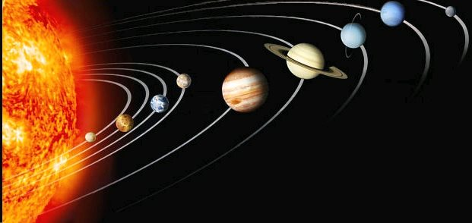

**Planéty zemského typu: Merkúr, Venuša, Zem, Mars**

**Plynné planéty: Jupiter, Saturn, Urán, Neptún (Pluto už nie je považované za planétu)**

1. **V obrázku vymaľuj mesačné fáze a napíš ich názov: 5b**

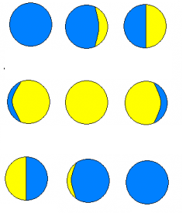

**Nov mesiac dorastá**

**Spln**

**Mesiac cúva, Nov**

1. **Nakresli schému zatmenia Slnka: 5 b**

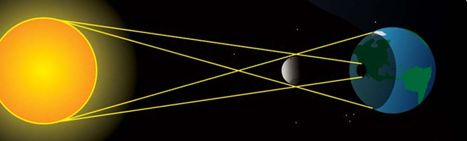

1. **Nakresli smerovú ružicu a vyznač základné a vedľajšie svetové strany: 4b**

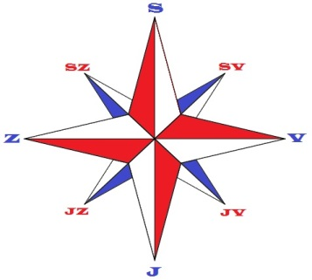

1. **Doplň tabuľku: 6b**

|  |  |  |
| --- | --- | --- |
| **Zemepisná šírka** | **Zemepisná dĺžka** | **Miesto na Zemi** |
| 30◦ s.š. | 90◦ z.d. | **New Orleans** |
| 23◦ j.š. | 70◦ z.d. | **Antofagasta (Chile)** |
| 44◦ s.š. | 79◦ z.d. | **Ontario (jazerov Kanade)** |
| **50◦ s.š.** | **14◦ v.d.** | Praha |
| **45◦ s.š** | **75◦ z.d.** | Ottawa |
| **48◦ s.š** | **17◦ v.d.** | Bratislava |

**Celkom: 25b**

**25 - 21 → 1**

**20 - 16 → 2**

**15 - 11 → 3**

**10 - 6 → 4**

**5 a menej →**

**časť C – projekt**

Predstav si, že máš kamaráta zo zahraničia, ktorý chce navštíviť mesto, v ktorom žiješ. Zostav preňho informačnú brožúru a cestovný plán, aby vedel, ktoré zaujímavé miesta má navštívíť. Ku každému miestu kamarátovi poskytni základné informácie, ktoré mu počas cesty doplníš. Ak máš nejaké fotografie pridaj ich k plánu cesty. **50 b**

**Celkový počet bodov:**

**Časť A: 25 b**

**Časť B: 25 b**

**Časť C: 50 b**

**Celkom: 100 b**